**Konzept Umfragesystem**

Ziel dieser Entwicklung ist ein Umfragesystem. Dabei soll ein Benutzer in der Lage sein, sich zu registrieren und darauf eigene Umfragen zu erstellen. Dabei kann zwischen zwei Umfragen unterschieden werden. Zum einen eine kleine Umfrage, welche nur eine Frage enthält und mit bestimmten Antwortmöglichkeiten ausgestattet wird. Das gedachte Beispiel ist eine Meinungsabfrage wie bei „doodle.com“. Die zweite Möglichkeit ist die Erstellung eines großen Umfragebogens, welcher mehrere Fragen enthält, die später durch den Nutzer ausgewertet werden können.

Die Umfragen können verschiedenen Umfangs sein, beispielsweise eine oder mehrere Fragen mit verschiedenen Antwortmöglichkeiten. Dabei kann zwischen Einfach-, Mehrfachselektion oder der Antwort per Texteingabe unterschieden werden.

Ist eine Umfrage erstellt, wird sie als Entwurf gespeichert. Der Benutzer kann sie in einer Liste zusammen mit seinen anderen Umfragen einsehen. Zudem ist es möglich die Umfrage noch zu verändern, sofern sie noch nicht zur Befragung von Teilnehmern freigegeben wurde. Mit Freischaltung zur Umfrage ist diese fest geschrieben und kann nicht mehr verändert werden. Eine Kopie der Vorlage, welche weiter verändert werden kann, liegt jedoch weiterhin vor, um das Einfließen von späteren Erfahrungen in die nächste Umfrage ähnlicher Art zu ermöglichen.

Eine veröffentlichte Umfrage ist mit einem eigens generierten Link verbunden, welchen der Benutzer an andere Personen versenden kann, wodurch diese zur Teilnahme Zugriff erhalten.

Ein Teilnehmer, welcher an der Umfrage teilnimmt, beantwortet die enthaltenden Fragen über die angegebenen Antwortmöglichkeiten. Ist er mit allen Fragen fertig bestätigt er diese und die Antworten werden in die Datenbank gespeichert. Der Ersteller soll zudem die Möglichkeit haben, jederzeit die beantworteten Umfragen einzusehen und eine Auswertung anhand von Filtern darüber zu legen.

**Use-Case Diagramm**

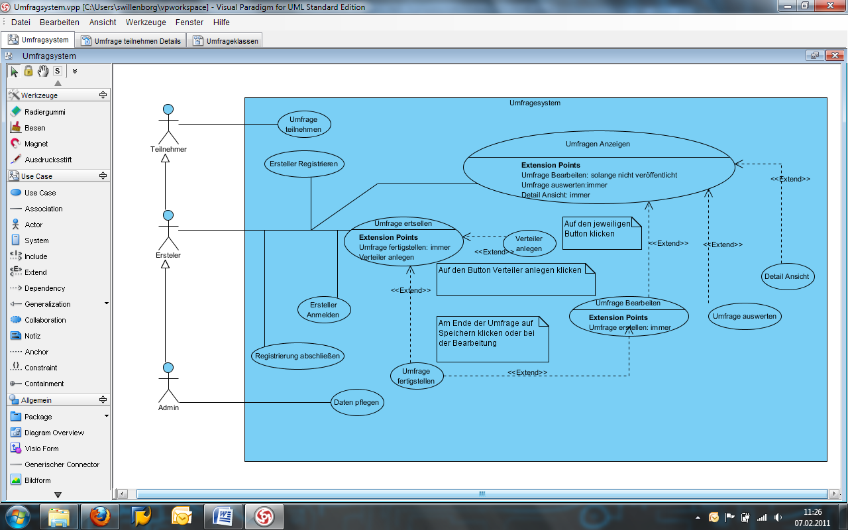

In dem System treffen die Komponenten Benutzer/Ersteller, Teilnehmer und unser System aufeinander.

Durch ein Use-Case-Diagramm sind dabei verschiedene Anwendungsfälle dargestellt. Hier werden diese noch einmal in Textform geordnet aufgefasst.

1. Der Benutzer kann sich registrieren, um als solcher im System vermerkt zu werden. Folgend darauf muss die Registrierung durch den Benutzer über die Bestätigung eines Links abgeschlossen werden.

2. Der Benutzer kann sich, sofern registriert, am System anmelden.

3. Der Benutzer ist darauf in der Lage eine Umfrage zu erstellen und als Vorlage zu speichern.

4. Auf dem System kann der Benutzer seine Umfragen jederzeit ansehen. Er hat dabei die Auswahl ob er zu seiner gewählten Umfrage Details angezeigt haben will, sie ändern möchte, oder diese Auswerten möchte. Auswerten wird erst mit der Fertigstellung der Umfrage möglich sein.

5. Um eine Umfrage fertig zu stellen, muss der Benutzer die Umfrage während der Erstellung oder Bearbeitung mit einem Knopfdruck auf "Fertigstellen" abschließen. Darauf wird die Umfrage für andere freigegeben und ist nicht mehr veränderbar. Ein Link zur genauen Erreichung der Umfrage wird erstellt. Eine Vorlage-Kopie wird dabei erstellt. Eine "fertige" Umfrage kann damit auch ausgewertet werden.

6. Eine Auswertung ist auf die gegebenen Antworten von Teilnehmern auf die in der Umfrage gestellten Fragen möglich. Mit dem Button "Umfrage auswerten" wird dies gestartet.

7. Eine Umfrage ist mit der Fertigstellung über einen direkten Link erreichbar. Ein Teilnehmer kann nun auf die Umfrage zugreifen und die ihm gestellten Fragen beantworten. Ist er damit fertig beendet er die Umfrage und sein Ergebnis wird abgespeichert.

**Anforderungen an unser System**

Wir haben die Anforderungen an unser System so gewählt, das jeder Nutzer auch eine Umfrage erstellen will und nicht schon nach einiger Zeit den Anreiz verliert. Wichtig für uns ist die einfache Bedienung. Man soll ohne große Erklärungen eine Umfrage erstellen können und auch bei Fragen direkt Antworten bekommen. Der Benutzer soll quasi „an der Hand geführt werden“ und somit einen leichten Einstieg erhalten. Dazu gehört auch der Punkt der Übersichtlichkeit. Wir halten alles eher schlicht und werden den Benutzer nicht überfordern. Er soll den gewünschten Punkt schnell finden können und sich immer gut zu Recht finden. Da die Umfrageerstellung unsere Hauptaufgabe ist, soll anhand der übersichtlichen, einfachen Bedienung die Umfrage im Nu erstellt sein und nach einiger Zeit ebenso leicht ausgewertet werden. Die Seite soll daher Transparent sein, damit der Benutzer zu jeder Zeit weiß was er gerade macht, welcher Schritt normalerweise als nächstes kommt und was bei den Ausnahmefällen geschieht, z.B. dass er die Umfrageerstellung abbricht und zum Startbildschirm kommt.

**Ideen Teilnehmer**

Die Teilnahme an einer Umfrage soll so einfach sein wie möglich. Man erhält eine Link z.B. über E-Mail und kann ohne sich großartig anzumelden die Umfrage beantworten. Bei einem großen Umfragebogen sollen damit möglichst viele Leute an der Umfrage teilnehmen können und gut auswertbare Ergebnisse dem Ersteller zur Verfügung stehen.

Der Ersteller der Umfrage kann optional entscheiden, ob der Teilnehmer am Ende ein Zwischenergebnis sehen kann, oder ob dies nur dem Ersteller vorbehalten ist. Wir wollen diese Funktion implementieren, da wir den Ersteller nicht in seinen Möglichkeiten einschränken möchten. Wenn er will, dass die Teilnehmer ein Ergebnis zu sehen bekommen dann kann er die Möglichkeit nutzen.

Eine weitere Option sollen verschiedene Umfragepfade sein. Wir versuchen hierbei, dass ein Teilnehmer je nach gewählter Antwort eine andere Umfrage bekommt. Ein Beispiel wäre, das auf die Antwort „Ich bin unter 18 Jahre“ eine jugendfreundliche Version der Umfrage kommt und einige Fragen weggelassen werden.

**Ideen Ersteller**

Der Ersteller einer Umfrage muss sich angemeldet haben, um eine Umfrage erstellen zu können. Hierbei soll er auf einen Umfrageassistenten zurückgreifen können. Dieser zeigt in ein paar einfachen Schritten, wie eine Umfrage erstellt wird. Somit bekommt der Ersteller einen direkten Einstieg und kann ohne lange Erklärungen seine eigenen Umfragen bauen. Uns war auch wichtig, dass ihm ein übersichtliches Menü zur Verfügung gestellt bekommt. Jeder Punkt soll in sich schlüssig sein und ohne viele Unterpunkte auskommen.

Bei den Umfrage haben wir uns 2 verschieden Arten von Umfragen vorgestellt. Einmal einen großen Umfragebogen. Bei diesem kann er mehrere Fragen erstellen und drei unterschiedliche Antworttypen dazugeben, Radio Button Antworten, Checkbox Antworten und ein freies Textfeld. Vor der Fertigstellung kann diese Umfrage jederzeit bearbeitet werden. Erst wenn er die Umfrage bestätigt ist diese nicht mehr änderbar.

Als zweiten Umfragetyp gibt es die Kurzumfrage. Als Vorbild haben wir hier die „Doodle-Umfrage“ genommen. Es gibt nur eine Frage z.B. um einen Termin oder Restaurant zu wählen und der Teilnehmer kann dann seinen Namen und seine Wahl eintragen. Anders als bei Doodle, wollen wir dem Ersteller auch hier die Möglichkeit geben das Ergebnis freizugeben für die Teilnehmer. Der Teilnehmer kann somit unbeeinflusst antworten. Am Ende des Umfragezeitraums wird dann das Ergebnis an die Teilnehmer per E-Mail geschickt.

Ein sehr wichtiger Punkt ist auch die Auswertung. Dem Ersteller sollen viele Möglichkeiten gegeben werden, um eine Umfrage auszuwerten. Er kann jede Frage einzeln auswerten oder alle Fragen auf einmal in vielen Diagrammen anzeigen lassen. Wichtig ist uns aber auch, dass er umfassende Filtermöglichkeiten erhält. Er kann sich anzeigen lassen, wie viele z.B. auf Frage 1: „Sind sie männlich oder weiblich“ mit männlich genantwortet haben und bei Frage 2: „Welcher Sport interessiert sie?“ Fußball, Basketball und Autorennen angezeigt hat. Somit erhält unser kleines Umfragesystem eine große Mächtigkeit. Man erfährt zwar nicht genau welche Leute dahinter stecken, kann dann aber für diese allgemeine Gruppe z.B. gezielt Werbung machen.

**Konzeptskizzen**

Umfrage erstellen

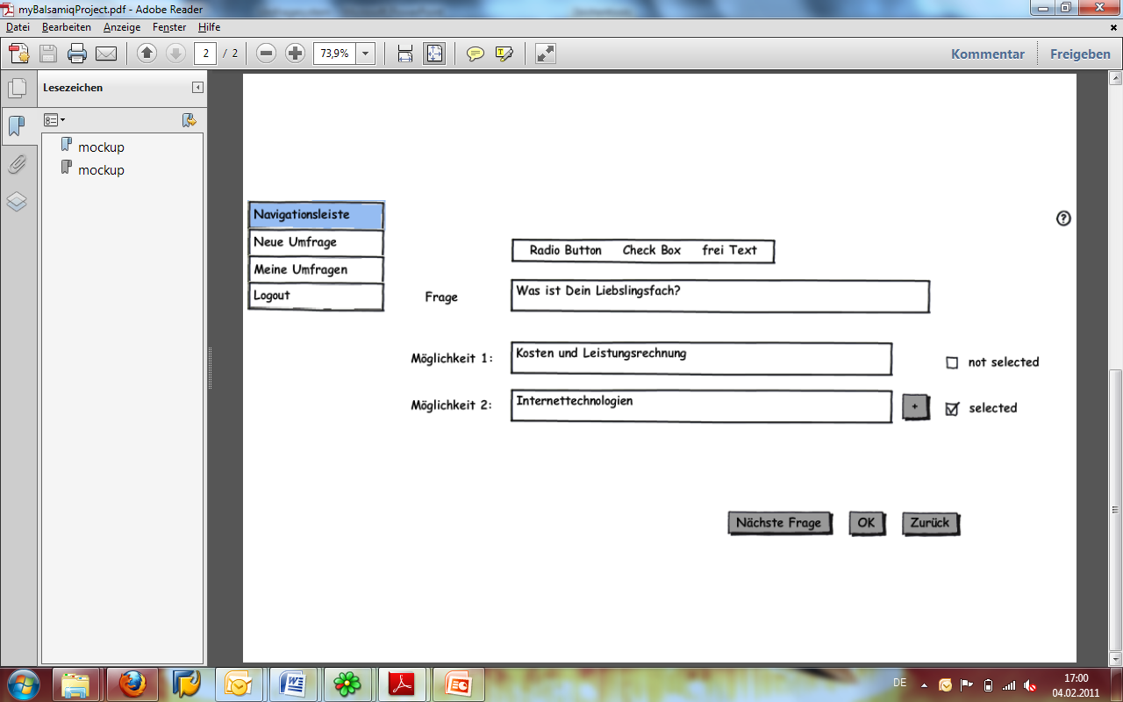

Dies ist eine Skizze, wie die Erstellungsoberfläche aussehen könnte. Oben wählt man aus welchem Frage typ die Frage sein soll, ob Radio Button, Check Box oder frei Text. Darunter wird die Frage eingegeben und anschließen, je nach Auswahl die Antwortmöglichkeiten. Bei einem „klick“ auf den Button neben der letzten Antwort (roter Kreis) wird eine weitere Antwortmöglichkeit eingeblendet. Daneben kann man z.B. bei Radiobuttons auswählen welcher Vorgewählt ist. Auf den Button „nächste Frage“ wird dann eine neue Frage eingeblendet und auf „ok“ wird der Fragekatalog gespeichert und die Umfrage angezeigt.

Umfragebogen

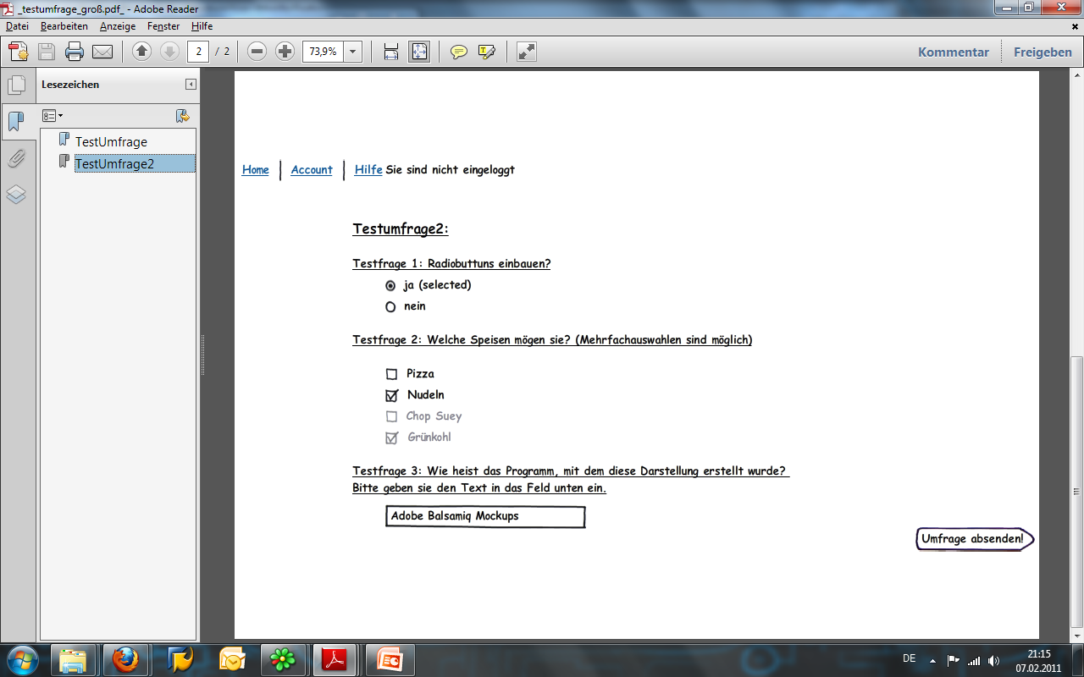

So sieht ein fertiger Umfragebogen mit allen 3 Antwortmöglichkeiten aus. Oben findet man die Radiobuttonfrage, darunter die Checkbox und die Freitextfragen. Mit Umfrage absenden, gelangt man zum E-Mail Verteiler. Hier gibt man nur noch die E-Mailadressen ein, an denen die Umfrage verschickt wird und die E-Mail mit dem Link wird versendet.

Kleine Umfrage

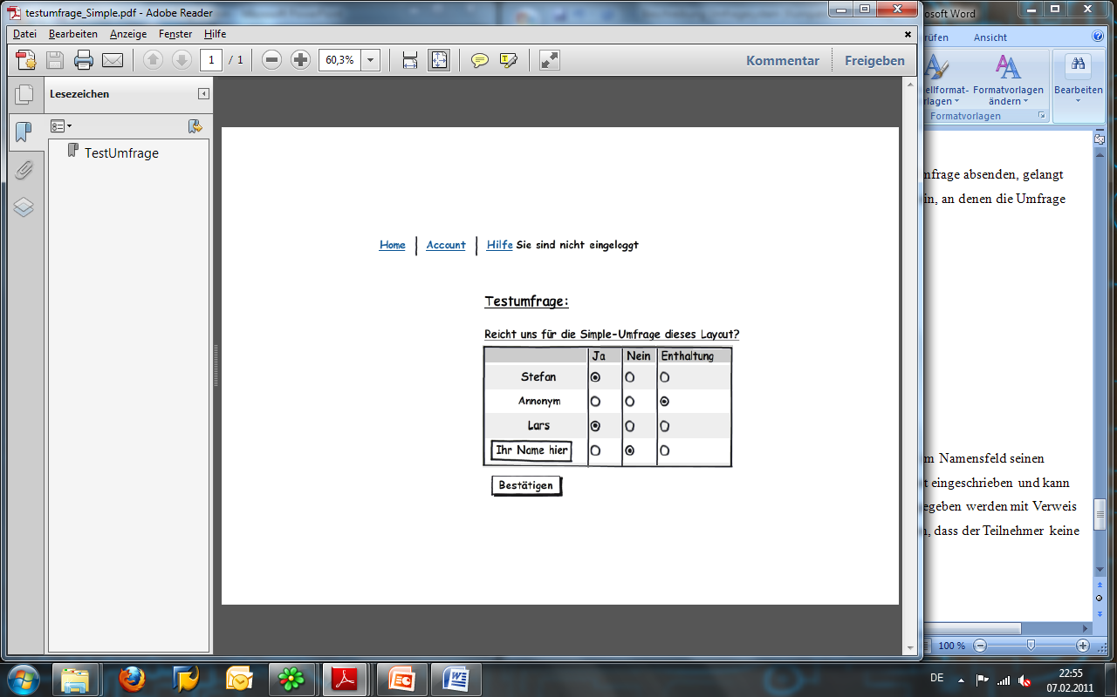

So ähnlich wird die kleine Umfrage aussehen. Man gibt als Teilnehmer im Namensfeld seinen Namen ein, wählt die Antwort aus und bestätigt diese. Danach ist sie fest eingeschrieben und kann nicht geändert werden. Bei falscher Eingabe, muss ein neuer Name eingegeben werden mit Verweis das dies die richtige ist. Wir haben uns bewusst für diese Art entschieden, dass der Teilnehmer keine Rechte bekommt um andere Antworten zu ändern.

Meine Umfragen



Dies ist der Menüpunkt „Meine Umfragen“. Hier werden alle Umfragen angezeigt, die bisher erstellt wurden. Es gibt den Umfragenamen in der Spalte „Umfrage“, bei „Art“ wird zwischen einfacher Umfrage(simple) und Umfragebogen(advanced) unterschieden. Bei den Optionen gibt es verschiedene Möglichkeiten. Solange der Link noch nicht verschickt wurde, kann die Umfrage noch bearbeitet werden. Sie kann jederzeit per „Link versenden“ verschickt werden. Sobald dies geschieht wird „Bearbeiten“ ausgeblendet (grüner Kreis). Mit „Auswerten“ kann ein Ergebnis angezeigt werden. Desweiteren kann mit „Löschen“ die Umfrage gelöscht werden und mit „Umfrage sperren“ wird die Umfrage gesperrt. Es können keine weiteren Teilnehmer mehr teilnehmen und auch der Button „Link versenden“ wird ausgeblendet.

Umfrage auswerten

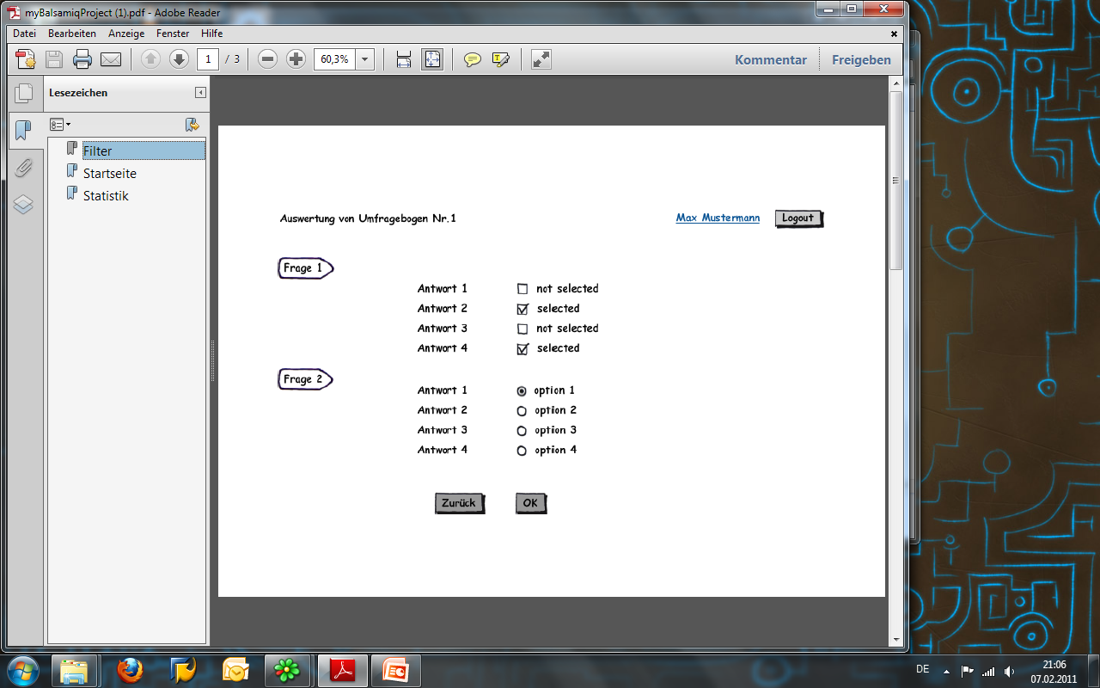

Dies Beispiel bezieht sich auf den Filter. Hier kann man anschaulich erkennen, wie wir ihn geplant haben. Oben wird die Frage angezeigt „Frage 1“ oder „Frage 2“. Darunter findet man die verschiedenen Antwortmöglichkeiten. Jetzt wird je nach gewünschter Auswertung selektiert, in diesem Beispiel kann z.B. die Prozentzahl angezeigt werden, wie viele von denjenigen die die 2. und 4. gewählt haben die Option 1 auch wählen. Dies kann man noch beliebig weiter anpassen. Außerdem wird es dazu noch möglich sein ein Gesamtergebnis von allen Fragen angezeigt zu bekommen oder einzelne Fragen auswerten können.

Menüleisten



Das Menü soll schlicht und einfach zu Bedienen sein. Man hat nur die Hauptfelder aufgelistet. Es findet nur eine Unterteilung statt bei „Neue Umfragen“, da kann man zwischen den Punkten „simple“ für die einfache Umfrage und „advanced“ für den Umfragebogen wählen.



Bei „Home“ wechselt man automatisch auf die Startseite. Bei „Account“ können die Benutzerdaten angezeigt und jederzeit geändert werden. Bei „Hilfe“ wird der Assistent angezeigt und zu jedem Feld gibt es dann eine Erklärung. Wenn man nicht eingeloggt ist wird bei „Eingeloggt als: Test“ nur „Sie sind nicht eingeloggt“ angezeigt.

**Prozessabläufe**

Umfrage erstellen:

Benutzer registrieren

Umfrage verwalten